Proyecto 2
Algoritmos de exclusión mutua
Documentación

Archivos presentes en el archivo .zip
- Algorit1.cpp: Contiene el primer algoritmo de exclusión mutua.
- Algorit2.cpp: Contiene el segundo algoritmo de exclusión mutua.
- Algorit3.cpp: Contiene el tercer algoritmo de exclusión mutua.
- Algorit4.cpp: Contiene el cuarto algoritmo de exclusión mutua.
- Algoritp.cpp: Contiene el algoritmo de Peterson.
- Algorit1.exe: Archivo ejecutable con el primer algoritmo de exclusión mutua
- Algorit2.exe: Archivo ejecutable con el segundo algoritmo de exclusión mutua
- Algorit3.exe: Archivo ejecutable con el tercer algoritmo de exclusión mutua
- Algorit4.exe: Archivo ejecutable con el cuarto algoritmo de exclusión mutua
- Algoritp.exe: Archivo ejecutable con el algoritmo de Peterson.
- Documentación Proyecto 2: Archivo pdf con la documentación externa del proyecto.
- Para cualquiera de los ejecutables presione la tecla Enter para terminar.

Instrucciones de ejecución
- Descomprimir todos los archivos en un carpeta sobre el disco C:\ (Ej. C:\proyecto)
- Ingrese al símbolo del sistema.
- Para ver el primer algoritmo ingrese C:\proyecto\algorit1.exe
- Para ver el segundo algoritmo ingrese C:\proyecto\algorit2.exe
- Para ver el tercer algoritmo ingrese C:\proyecto\algorit3.exe
- Para ver el cuarto algoritmo ingrese C:\proyecto\algorit4.exe
- Para ver el algoritmo de Peterson ingrese C:\proyecto\algoritp.exe

Requerimientos
- Windows XP SP2 32-bits
- Turbo C++

Diagramas de flujo

- Diagrama de flujo general
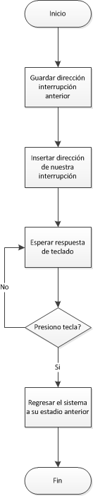
- Diagrama del manejador de la interrupción

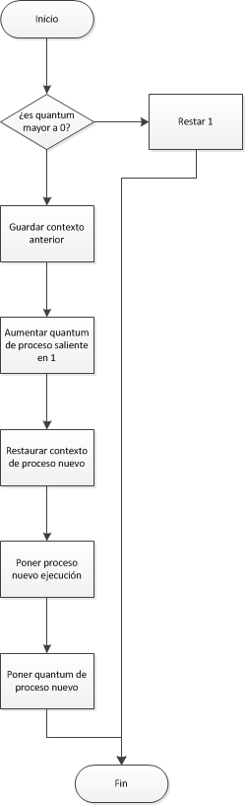

Conclusiones

- Debido a que no establecimos un bloqueo sobre qué proceso escribía, los procesos tienden a sobres escribirse en diferentes puntos de la pantalla.
- Al encadenar la interrupción vieja con la nuestra, se aumenta el uso del procesador considerablemente por la virtualización a 16 bits.
- En un principio hicimos el proyecto en ASM después migramos a C y nos dimos cuenta que las librerías son más poderosas y nos permiten trabajar a un nivel de abstracción más alto, lo cual nos ayudara en las siguientes fases.
- A pesar de que la interrupción sobrecarga el sistema este fue bastante estable en una prueba de 35 minutos que hicimos.
- Únicamente el algoritmo de Dekker y Peterson actuaron sin presentar inanición entre procesos.
- En conclusión tres de los cuatro algoritmos son lentos en la ejecución y el tercer algoritmo presenta inanición en ambos procesos.
- Con un algoritmo de planificación diferente se vio una mejoría en los algoritmos uno y dos, mientras que en el algoritmo cuatro empeoro su rendimiento, en cuanto al algoritmo tres esta continuo igual de mal que como estaba.

